Lab02查詢的基本語法

** 學完本章節，請在電腦上實作，

** 完成後請上傳到Tronclass作業

** 請打開shohin 資料表以完成以下題目~~

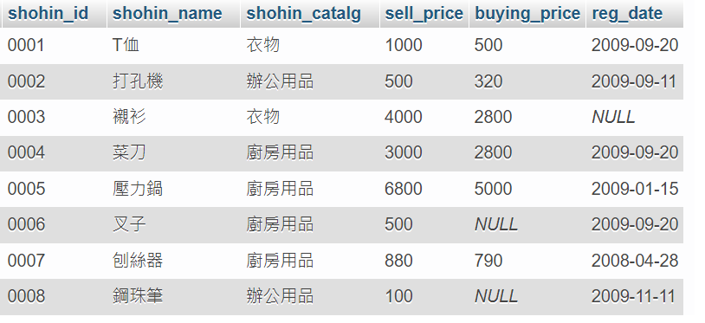

1. 針對 (1) 所有欄位資料 (2) 顯示商品id、商品名稱、購入單價

請寫下SQL 查詢敍述。 [ 檔名: C02_Q1.sql ]

Ans:

(1)

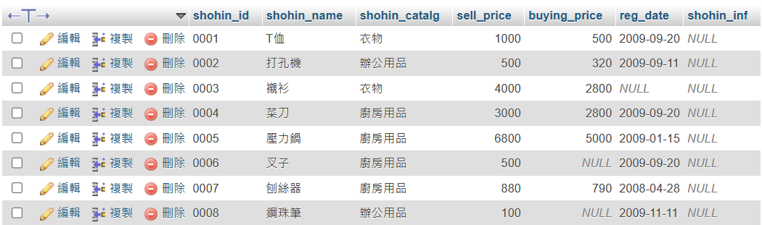

(2)

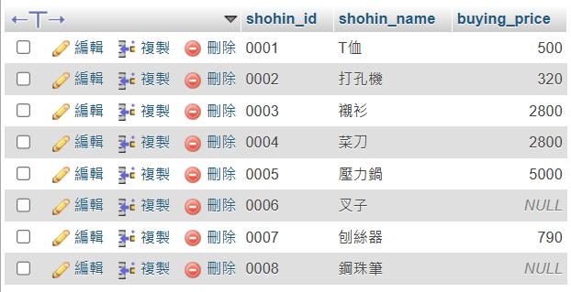

1. 請依以下題意寫下SQL 的查詢敍述，[ 檔名: C02_Q2.sql ]

如果我們要為

商品id--> id

商品名稱--> name

購入單價 -->bprice

分別取"別名"

Ans:

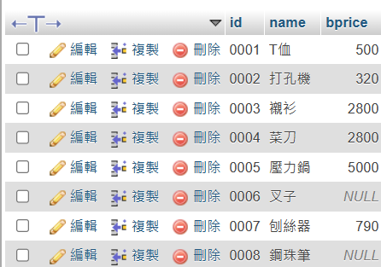

1. 當我想在shohin_id, shohin_name 前再加上商品, 商品號 及 s_date ,如下所示, 應該怎麼寫SQL 敍述 ? [ 檔名: C02_Q3.sql ]

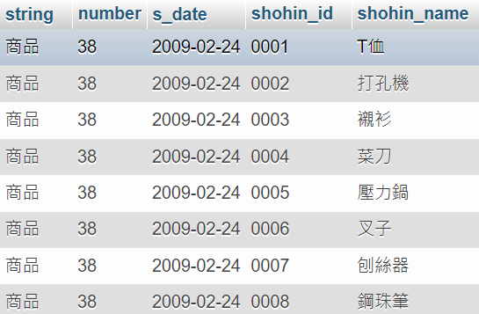

Ans:

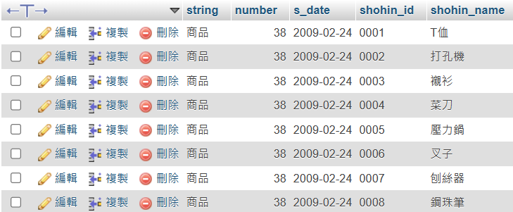

1. 想單純找出商品分類(shohin_catalg) 中不會重覆的資料，應該怎麼寫SQL 敍述 ? [ 檔名: C02_Q4.sql ]

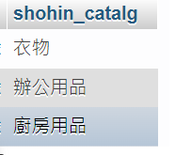

Ans:

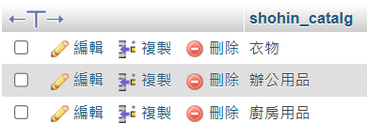

1. 查詢商品分類(shohin_catalg) 中登錄日期(reg_date) 不重覆的資料。[ 檔名: C02_Q5.sql ]

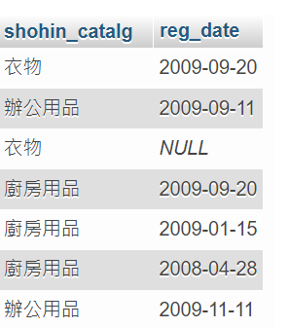

Ans:

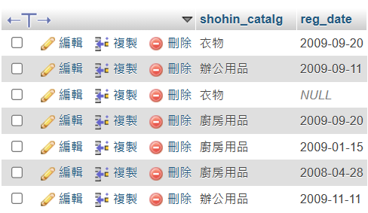

1. 查詢商品分類(shohin_catalg) 中，只有"衣物" 的記錄[ 檔名: C02_Q6.sql ]

Ans:

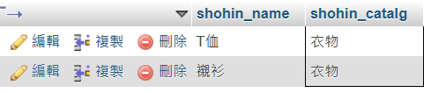

1. 請問想要將販售單價(sell_price) 調整 20%，SQL 敍述 ? [ 檔名: C02_Q7.sql ]

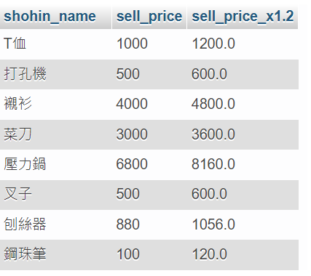

Ans:

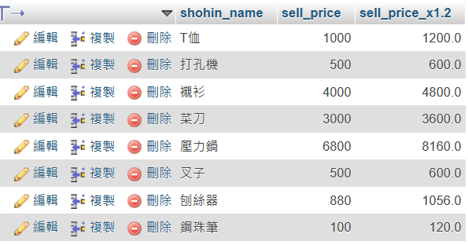

1. 查詢販售單價(sell_price)比購入單價(buying_price)超過500元的商品 ? [ 檔名: C02_Q8.sql ]

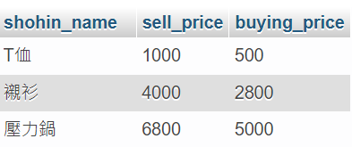

Ans:

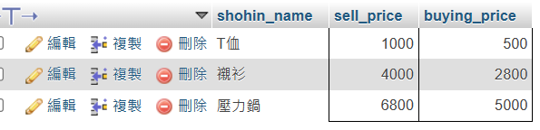

1. 查詢購入單價(buying_price) 為空值 (NULL) 的商品。 [ 檔名: C02_9.sql ]

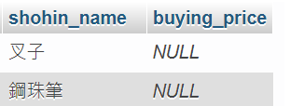

Ans:

1. 請用NOT 運算子查詢販售單價(sell_price) <1000的記錄。 [ 檔名: C02_10.sql ]

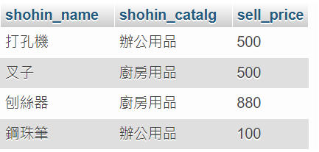

Ans:

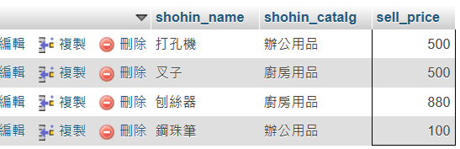

1. 請篩選大於3000元的廚房用品。 [ 檔名: C02_11.sql ]

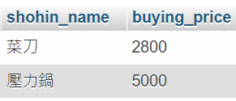

Ans:

1. 請篩選出「商品分類為廚房用品 或販售單價高於3000元的商品」[ 檔名: C02_12.sql ]

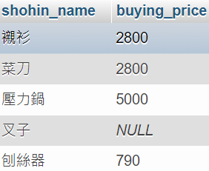

Ans:

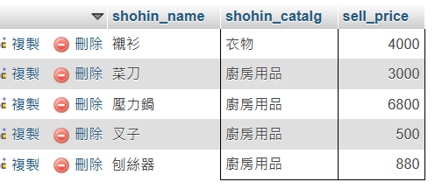

1. 請篩選 「商品分類為辦公用品且登錄日期為2009年9月11日」或「登錄日期為2009年9月20日」 [ 檔名: C02_13.sql ]

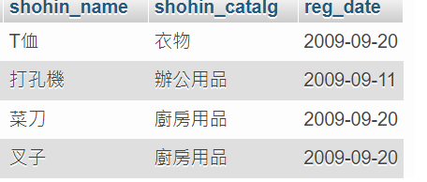

Ans:

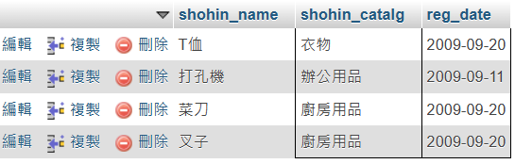

1. 請篩選 商品分類為辦公用品且 「登錄日期為2009年9月11日或2009年9月20日」 [ 檔名: C02_14.sql ]

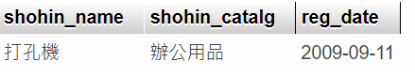

Ans:

